秘密★启用前 试卷类型：A
考试
化 学
本试题卷共12页，满分300分，考试时间150 分钟。
注意事项：
- 答题前，务必将自己的姓名、准考证号填写在答题卡规定的位置上。
- 做选择题时，必须用2B铅笔将答题卷上对应题目的答案标号涂黑，如需改动，用橡皮擦干净后，再选涂其它答案标号。
- 答非选择题时，必须使用黑色字迹钢笔或签字笔，将答案写在答题卡规定位置上。
- 所有题目必须在答题卡上作答，在试题卷上作答无效。
- 考试结束后，将答题卡交回。
可能用到的相对原子质量：H 1 C 12 N 14 O 16 Al 27 S32 Ag108
一、单项选择题：本题包括16小题，每小题4分，共64分。每小题给出的四个选项中，只有一个选项符合题意。

7．下列说法正确的是
A．蛋白质、油脂、糖类都是高分子化合物
B．甲烷、乙烯和苯在工业上都可通过石油分馏得到
C．苯、乙醇和乙酸都能发生取代反应
D．汽油、煤油、卤代烃均为烃
8．25℃时，下列各溶液中，离子一定能大量共存的是
A．在强碱性溶液中：Na⁺、K⁺、AlO₂－、Cl－
B． pH=1的溶液中：HCO₃－、NH₄⁺、NO₃－、Ca²⁺
C．无色溶液中：Cu²⁺、NO₃－、Cl－、H⁺
D．无色溶液中： Na⁺、K⁺ 、ClO－、SO₃ ^{2－}
9．设n_{A}为阿伏伽德罗常数的数值，下列说法正确的是
A．标准状况下，2.24L苯含有的分子数为0.1n_{A}
B．25℃时，pH＝13的Ba(OH)₂溶液中含有OH－的数目为0.2n_{A}
C．1 L 0.1 mol·L^{－1} Al₂(SO₄)₃溶液中Al^{3＋}的数目为0.2n_{A}
D．1.5molNO₂与足量H₂O反应，转移的电子数为n_{A}
10．下列因果关系叙述正确的是
A．纯碱是一种碱，故可用于去油污
B．浓硝酸中的HNO₃见光会分解，故有时在实验室看到的浓硝酸呈黄色
C．Na的金属性比Mg强，故可用Na与MgCl₂溶液反应制取Mg
D．SiO₂能与氢氟酸及碱反应，故SiO₂是两性氧化物
11．化学在生产和日常生活中有着重要的应用，下列说法不正确的是
A．MgO、Al₂O₃可用于制作耐高温材料
B．Si可用作太阳能电池材料
C．工业上采用电解水法制氢气，解决能源短缺
D．氢氧化铝用于治疗胃酸过多
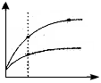
12．下列各溶液的叙述中不正确的是
pH
a
b
c
Ⅰ
Ⅱ
溶液体积
A．等pH的硫酸与醋酸稀释后pH的变化如右图所示，
则曲线Ⅱ表示的是醋酸的稀释图像
B．溶有等物质的量的NaClO、NaHCO₃的溶液中：
c(HClO)＋c(ClO－)＝c(HCO₃－)＋c(H₂CO₃)＋c(CO₃^{2－})
C．若NH₄HCO₃溶液、NH₄HSO₄溶液中c(NH₄＋)相等，则：
c(NH₄HSO₄)＜c(NH₄HCO₃)
D．已知某温度下Ksp(CH₃COOAg) = 2.8×10^{－3}，浓度均为0.1 mol·L^{－1}的AgNO₃溶液和CH₃COONa溶液等体积混合一定能产生CH₃COOAg沉淀

二、双项选择题：本题包括9小题，每小题6分，共54分。每小题给出的四个选项中，有两个选项符合题意。每小题全选对者得6分，选对但不全得3分。不选、错选得0分。

22．短周期元素X、Y、Z、W、Q在元素周期表中的相对位置如图所示。
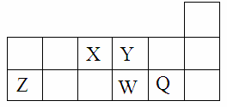
下列说法不正确的是
A．气态氢化物稳定性：X > Y
B．元素非金属性：W >Y
C．原子半径的大小顺序为：r(Z)＞r(W)＞r(Q)
D．X、Z、W、Q四种元素的最高价氧化物对应水化物均能与NaOH溶液反应
23．下列操作和现象与结论均正确的是
选项 | 操作 | 现象 | 结论
A | 向盐酸酸化的Ba(NO₃)₂溶液中通入SO₂ | 有白色沉淀生成 | BaSO₃难溶于酸
B | 向等浓度的KCl、KI混合液中滴加AgNO₃溶液 | 先出现黄色沉淀 | Ksp(AgCl)> Ksp(AgI)
C | 溴乙烷与NaOH水溶液共热后，加HNO₃酸化，滴加AgNO₃溶液 | 出现淡黄色沉淀 | 溴乙烷含溴元素
D | 取久置的Na₂O₂粉末，向其中滴加过量的盐酸 | 产生无色气体 | Na₂O₂没有变质
三、非选择题：本题包括11小题，共182分。按题目要求作答。解答题应写出必要的文字说明、方程式和重要演算步骤，只写出最后答案的不能得分。有数值计算的题，答案中必须写出数值和单位。新|课 |标|第 |一| 网

30．（16分）以下是一种药物Ⅳ合成部分路线：
请回答下列问题：
（1）化合物Ⅰ的分子式为 ，它长期暴露在空气中会变质，其原因是 。
（2）化合物Ⅰ转化为Ⅱ的反应类型是 。
（3）化合物Ⅰ的同分异构体A含α-氨基苯乙酸，A的苯环对位含，则A的结构简式是 ，A在催化剂的作用下通过肽键形成高聚物，试写出该反应的化学方程式 。
（4）写出Ⅲ的结构简式 。
（5）在一定条件下发生类似化合物Ⅱ转化为Ⅲ的反应，试写出该反应的化学方程式 。

31．（16分）磷在自然界常以难溶于水的磷酸盐如Ca₃(PO₄)₂等形式存在。它的单质和化合物有着广泛的应用。
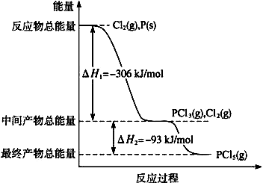
（1）红磷P(s)和Cl₂(g)发生反应生成
PCl₃(g)和PCl₅(g)。反应过程和能量关
系如图所示（图中的△H表示生成
1mol产物的数据）。
请回答问题：
①PCl₅分解成PCl₃和Cl₂的热化学方程式是 。
②P和Cl₂分两步反应生成1 mol PCl₅的△H₃＝ 。新 课 标 第 一 网
（2）PCl₅分解成PCl₃和Cl₂的反应是可逆反应。T℃时，向2.0 L恒容密闭容器中充入1.0 mol PCl₅，经过250 s达到平衡。反应过程中测定的部分数据见下表：
t / s | 0 | 50 | 150 | 250 | 350
n(PCl₃) / mol | 0 | 0. 16 | 0. 19 | 0. 20 | 0. 20
①反应在50～150s 内的平均速率v(PCl₃)＝ 。
②试计算该温度下反应的平衡常数（写出计算过程，保留2位有效数字）
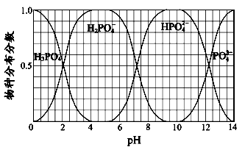
（3）NaH₂PO₄、Na₂HPO₄和Na₃PO₄可通过H₃PO₄与NaOH溶液反应获得，含磷各物种的分布分数(平衡时某物种的浓度占各物种浓度之和的分数)与pH 的关系如右图所示。
①为获得较纯的Na₂HPO₄，pH应控制在 ；pH＝6时，溶液中主要含磷物种浓度大小关系为：
。
②Na₂HPO₄溶液呈碱性，加入足量的CaCl₂溶液，溶液显酸性，溶液显酸性的原因是（从离子平衡角度分析） 。
32．（15分）从明矾[KAl(SO₄)₂·12H₂O]制备Al、K₂SO₄和H₂SO₄的流程如下：
固体
混合物
SO₂
Al₂O₃
SO₃
Al
H₂SO₄
K₂SO₄
①硫
焙烧
②水浸
过滤
V₂O₅
③冰晶石970℃通电
明矾

明矾焙烧的化学方程式为：4KAl(SO₄)₂·12H₂O+3S＝2K₂SO₄ +2Al₂O₃+9SO₂↑+48H₂O
请回答下列问题：
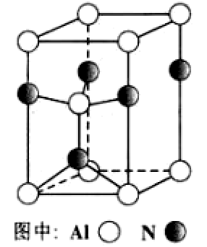
（1）在焙烧明矾的反应中，氧化剂是 。
（2）步骤②中，为提高浸出率，可采取的措施有_____________。
A．粉碎固体混合物 B．降低温度
C．不断搅拌 D．缩短浸泡时间http://w ww.xkb1. com
（3）从水浸后的滤液中得到K₂SO₄晶体的方法是 。
（4）步骤③电解的化学方程式是 ，电解池的电极是用碳素材料做成，电解过程中，阳极材料需要定期更换，原因是： 。
（5）以Al和NiO(OH)为电极，NaOH溶液为电解液组成一种新型电池，放电时NiO(OH)转化为Ni(OH)₂，则该电池的正极电极反应式是 。
（6）焙烧a吨明矾（摩尔质量为b g/mol），若SO₂ 的转化率为96%，可生产质量分数为98％的H₂SO₄质量为 吨(列出计算表达式)。

33.（17分）由冰铜（mCu₂O·nFeS）冶炼得到粗铜，再以粗铜为原料制纯铜的流程如下：
空气
焙烧
泡铜(Cu₂O,Cu)
Al
高温
冰铜
粗铜
纯铜
气体X

熔渣Y

请回答下列问题：
（1）气体X是 。
（2）某研究性学习小组用熔渣Y与CO反应来制取Fe。
①请按气流由左到右的方向连接下列各装置，顺序为A→________。
②装置C的作用是________________。
③在点燃D处的酒精灯前，应进行的操作是__________________。
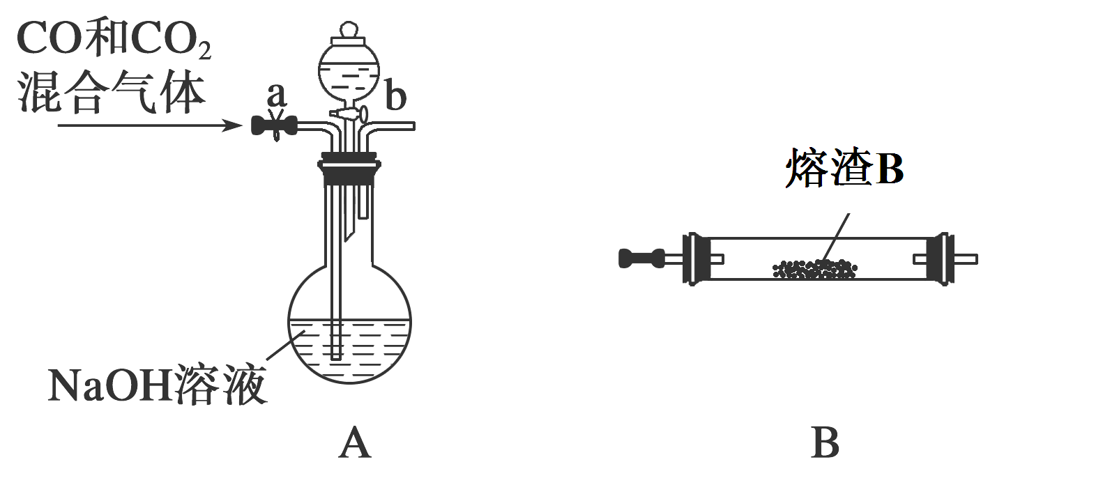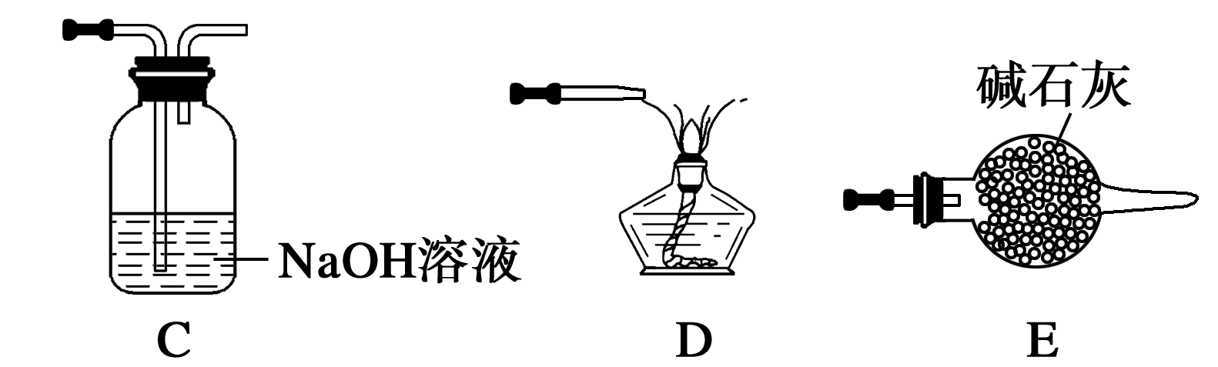

（3）熔渣Y中铁元素的价态有+2价和+3价，根据限选试剂，设计实验方案验证熔渣Y中有+2价铁元素存在，写出有关实验操作、预期现象与结论。
限选试剂： 3 mol·L⁻¹H₂SO₄、6 mol·L⁻¹HNO₃、3％ H₂O₂、0.01 mol·L⁻¹KMnO₄、20％ KSCN。

。
（4）写出泡铜冶炼粗铜反应的化学方程式 。
（5）根据限选材料画出用粗铜提炼纯铜的装置图，并进行必要
的标注。
限选材料：FeSO₄₍aq)、CuSO₄₍aq)、粗铁、纯铁、粗铜、纯铜、
烧杯、直流电源、导线。

化学答题卡
30、（16分）
(1) ，
(2) (3) ，新课 标 第 一 网

(4)
(5)
31．（16分）
（1）①
②
（2）①
②

（3）① ，
②

32．（15分）
（1） （2） （3）
（4） ，

（5）
（6）
33.（17分）
（1）
（2）①A→ ②
③
（3）

（4）
（5）

考试
化学参考答案
一、单项选择题：本题包括16小题，每小题4分，共64分。每小题给出的四个选项中，只有一个选项符合题意。
7．C 8.A 9.D 10.B 11.C 12.D
二、双项选择题：本题包括9小题，每小题6分，共54分。每小题给出的四个选项中，有两个选项符合题意。每小题全选对者得6分，选对但不全得3分。不选、错选得0分。
22．AB 23．BC
三、非选择题：本题包括11小题，共182分新|课 |标|第 |一| 网
非选择题评分说明：无机化学方程式、离子方程式中，化学式错、配平错给0分；“↑”“↓”符号、条件等错漏每式合扣1分。
有机方程式主要产物结构简式写对给2分，配平错漏扣1分，条件、“H₂O”、“↑”、用等号等其他错漏每式合扣1分，结构简式书写错误给0分。
30．（16分）
（1）C₉H₁₁O₃N （2分，元素符号不按顺序扣1分）
酚类化合物（酚羟基）（1分）易被空气中的O₂氧化 （1分）
（2）取代（酯化）反应 （2分）
（3） （2分） w W w .X k b 1. c O m
（3分，用可逆符号不扣分）
（4） （2分）
（5）
（3分）

31．（16分）
（1）①PCl₅(g)=PCl₃(g)+Cl₂(g) △H＝＋93kJ/mol（2分，方程式1分，△H的表示1分，化学式、状态错误0分；+、焓变数值、单位错漏合扣1分；计量数用分数表示与焓变相匹配也给分）
②－399 kJ/mol（2分，单位错漏扣1分）
（2）①1.5×10⁻⁴mol/(L·s) 或0.00015 mol/(L·s)（2分，单位错漏扣1分）
② PCl₅(g) = PCl₃(g)+Cl₂(g)
起始浓度（mol/L） =0.50 0 0
转化浓度（mol/L） 0.10 =0.10 0.10 新 课 标 第 一 网
平衡浓度（mol/L） 0.40 0.10 0.10 （1分）
K＝ $\frac{c({\text{PCl}}_{3})⋅c({\text{Cl}}_{2})}{c({\text{PCl}}_{5})}$ = ＝ 2.5×10⁻² mol/L
或0.025mol/L
（3分，其中列式、代入数值各1分；结果1分，结果、单位、有效数字有错误合扣1分，代入数值不带单位不扣分，K值不带单位不扣分）
（3）①9～10.5（2分，介于此区间或区间内的某一点）
c(H₂PO₄－)＞c(HPO₄^{2－}) （2分）
②Na₂HPO₄溶液中存在电离平衡，HPO₄^{2－} H⁺+PO₄^{3－}（1分），加入CaCl₂溶液，Ca^{2＋}与PO₄^{3－}结合生成Ca₃(PO₄)₂沉淀，促使Na₂HPO₄电离平衡向右移动，H⁺浓度增大，溶液显酸性（1分）。（合理即给分）

32．（15分）
（1）KAl(SO₄)₂·12H₂O（2分）
（2） AC （2分，多选、错选0分）
（3）蒸发结晶（2分，“蒸发浓缩、冷却结晶”给1分）
（4）（2分）
阳极中碳被氧化成CO₂（CO） （2分，用化学方程式表示也可，如：
C＋O₂=====CO₂或2C＋O₂=====2CO ，条件用加热或970℃也可）
（5）NiO(OH)+H₂O＋e－＝Ni(OH)₂＋OH－（2分）http://w ww.xkb1. com
（6）或$\frac{\text{216}a}{b}$（3分，不带单位不扣分，化简也可以）
33.（17分）
（1）SO₂ 或二氧化硫（2分）
（2）E→B→C→D（全对2分） ②除去尾气中的CO₂ （2分）
③检验CO（尾气）的纯度 （2分）
（3）①取少量熔渣Y于试管中，加入适量（经加热煮沸除氧）3 mol·L⁻¹H₂SO₄溶液（1分），加热充分溶解，反应后得A溶液（1分）。②取少量A溶液，滴加1-2滴0.01 mol·L⁻¹KMnO₄溶液，振荡（1分），若溶液的紫红色褪去（1分），则说明熔渣Y中有+2价铁元素存在。
（其他合理即给分）
（4） 3Cu₂O+2Al6Cu+ Al₂O₃ （2分）
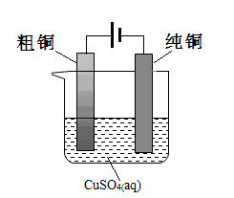
（5）

（3分，其中：装置2分，标注1分）

新课 标第 一 网

